# 新增：

* 1. 帳冊別



* 1. 區隔帳冊





* 1. 區隔帳冊名稱

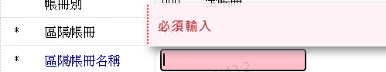

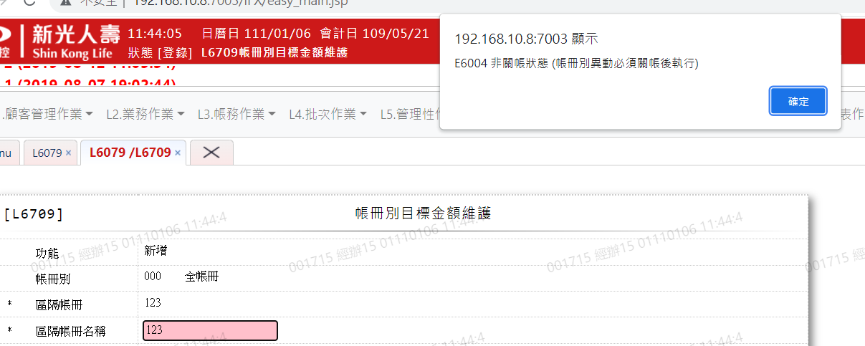

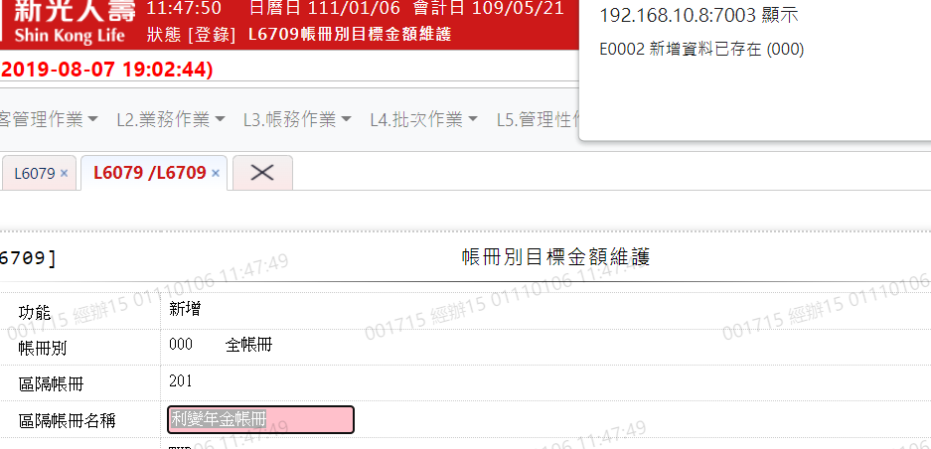

* 1. 放款目標金額幣別



* 1. 放款目標金額



* 1. 分配順序

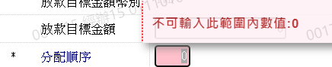

* 1. 資金來源



* 1. 帳務調整日

